ИНФОРМАЦИОННЫЙ БЮЛЛЕТЕНЬ 25 августа 2020 г.
Ищу себе маму!
Добрые, отзывчивые жители Кургана и области!
Вглядитесь в эти грустные глаза детей, ждущих любовь, ласку и тепло…

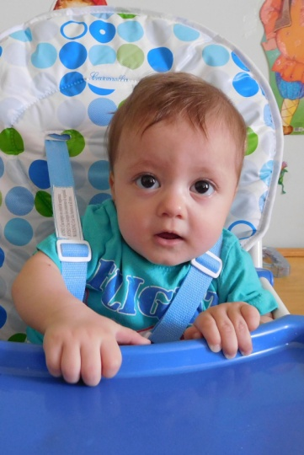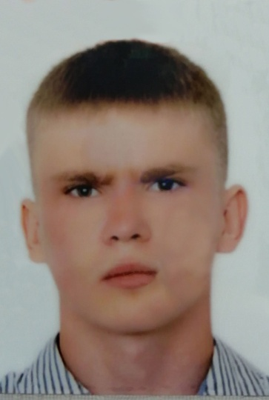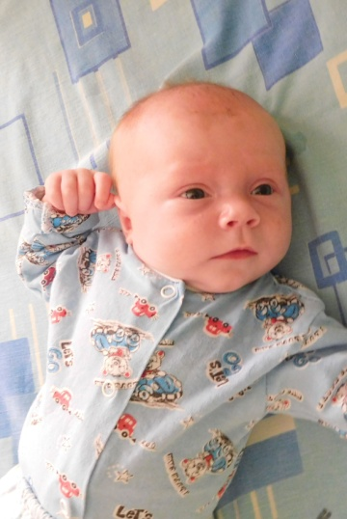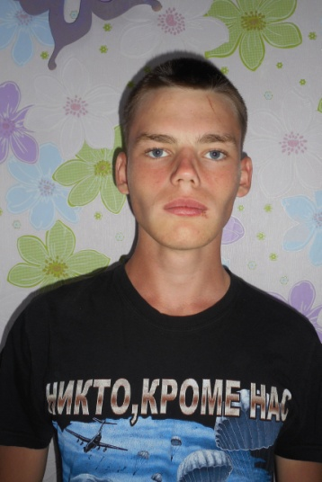
Петр  Ноябрь 2019 г.р.  Улыбчивый, добрый,  спокойный.  Глаза карие, волосы черные.  Имеет незначительные  отклонения в  состоянии здоровья.  Есть сестра Анастасия, 2018 г.р.  Родители не занимаются  воспитанием ребенка. | Александр  Июль 2003 г.р.  Активный, спортивный,  веселый.  Глаза серые,  волосы темные.  Не имеет отклонений в  состоянии здоровья.  Мать лишена родительских прав, отец не занимается воспитанием ребенка. | Виктория  Июнь 2020 г.р.  Улыбчивая, спокойная,  реагирует на речь взрослого.  Глаза серые, волосы светлые.  Имеет незначительные отклонения в состоянии здоровья.  Мать написала письменное согласие на удочерение, в графе «отец» свидетельства о рождении стоит прочерк. | Дмитрий  Февраль 2005г.р.  Спокойный, послушный,  спортивный.  Глаза голубые, волосы русые.  Имеет незначительные отклонения в состоянии здоровья.  Мать лишена родительских прав, отец умер.
По разным причинам у этих детей нет родителей, нет домашнего очага, который бы защитил и согрел их.
Тех, кто готов взять на себя благородную миссию опекуна, попечителя, усыновителя, просим обращаться в Управление социальной защиты населения Курганской области по адресу: г. Курган, ул. Зорге, 39, каб. 10 а, тел.
8(3522) 44-01-15 для уточнения сведений о ребенке и получения информации.

